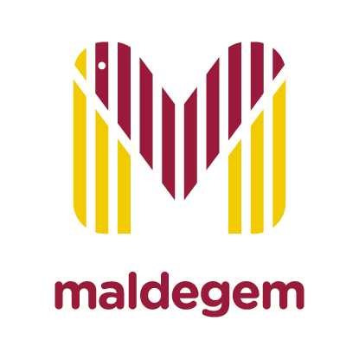

Aanvraagformulier

Toegang recyclagepark

1. Gegevens betreffende de aanvrager:

Naam: Voornaam:

Adres:

Telefoon:

2. Reden aanvraag bijzondere machtiging:

Tweede verblijf:

Adres:

Niet Belgische nationaliteit:

→ Aanvraag tot bekomen van een badge.

Bedrijf gelegen in Maldegem:

Naam:

Adres:

Telefoon:

Omschrijving soort afval:

3. In bijlage te voegen:

Fotokopie identiteitskaart.

Naam + Handtekening

De persoonsgegevens ingevuld in dit formulier worden in ons klantenbestand opgenomen. Dit is uitsluitend om je op de hoogte te houden. Je kan jouw gegevens steeds opvragen, corrigeren of latenschrappen, overeenkomstig de Verordening (EU) 2016/679 van het Europees parlement en de raad van 27 april 2016 betreffende de bescherming van natuurlijke personen in verband met de verwerking van persoonsgegevens en betreffende het vrije verkeer van die gegevens en tot intrekking van Richtlijn 95/46/EG (algemene verordening gegevensbescherming).
Gemeente/OCMW Maldegem hecht veel waarde aan de bescherming van je persoonsgegevens en je recht op privacy. Lees ons privacybeleid op www.maldegem.be/privacy.

